Zaproszenie na seminarium naukowe

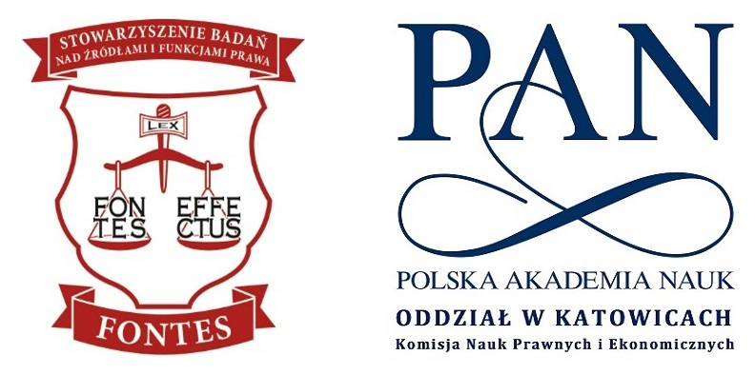

Stowarzyszenie Badań nad Źródłami i Funkcjami Prawa „Fontes” Oddział w Sosnowcu
oraz Komisja Nauk Prawnych i Ekonomicznych Polskiej Akademii Nauk
Oddział w Katowicach
uprzejmie zapraszają na jubileuszowe, XX seminarium naukowe pt.
„Dlaczego jest nas coraz mniej? Polityka prorodzinna - uwagi na tle rozwiązań polskich i europejskich”

Referat wprowadzający do dyskusji wygłosi Pani dr Anna Feja-Paszkiewicz z Instytutu Nauk Prawnych Uniwersytetu Zielonogórskiego
Seminarium odbędzie się dnia 30 października 2025 r. (czwartek) za pośrednictwem platformy ClickMeeting. Początek seminarium o godz. 18.00.
Link do wydarzenia znajduje się poniżej:
https://akademiahumanitas100.clickmeeting.com/seminaria-sosnowieckiego-oddzialu-fontes/register
Uwaga: Proszę pamiętać, że konieczna jest rejestracja! Po jej dokonaniu, o wskazanej porze będziecie Państwo mogli dołączyć do wydarzenia.
dr hab. Bolesław M. Ćwiertniak dr hab. Maciej Borski, prof. AH
Sekretarz Naukowy Komisji Prezes Zarządu Oddziału w Sosnowcu

